Создание страницы Оформление заказа
1. Создадим БД под оформление товара
Создадим модели + миграции (При создании моделей учитывайте регистр)
2. Для миграций добавим поля
Для модели Order
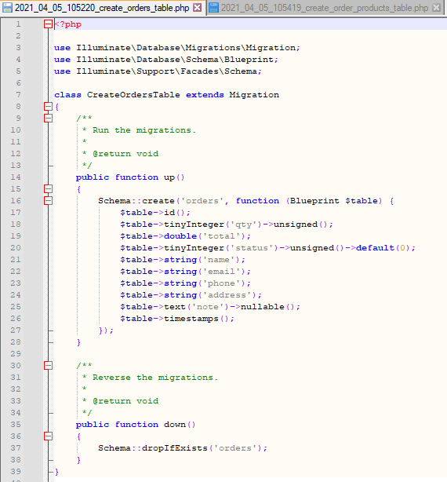

Для модели orderProduct
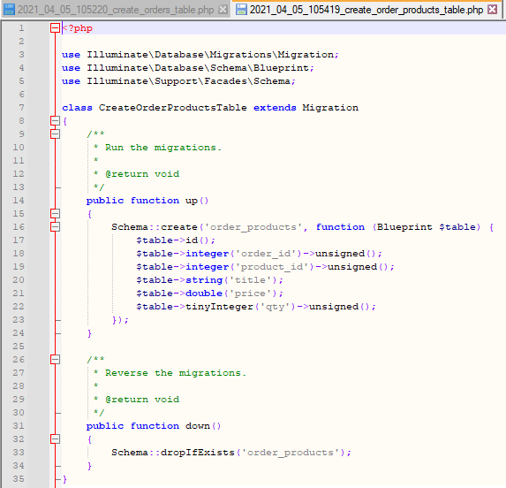
3. Выполните команду php artisan migrate
4. В моделях добавим связь и защитим вводимые поля
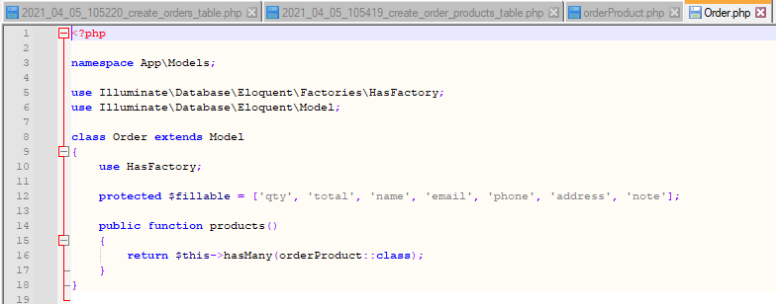
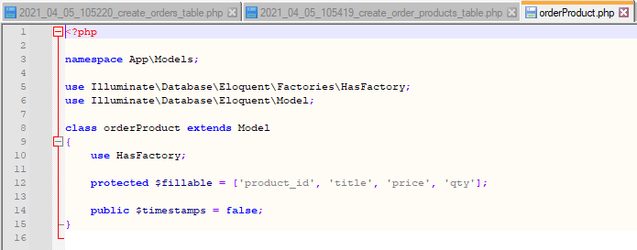
5. ВАЖНОЕ ИЗМЕНЕНИЕ!
В модели Cart измените id на product_id
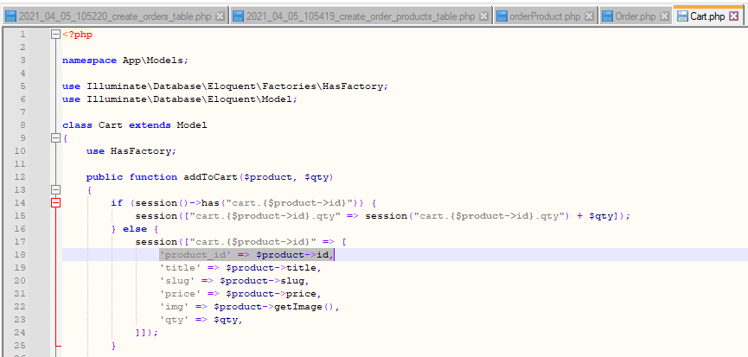
В виде cart-modal измените id на product_id
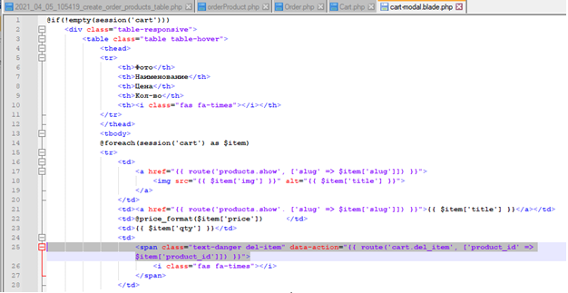
6. Далее создадим новый маршрут
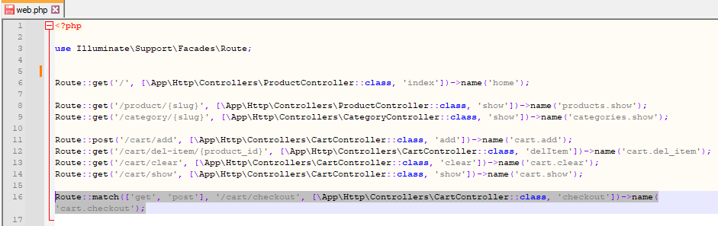
7. Добавим этот маршрут на кнопку Оформить заказ в папке layouts в layouts.blade.php
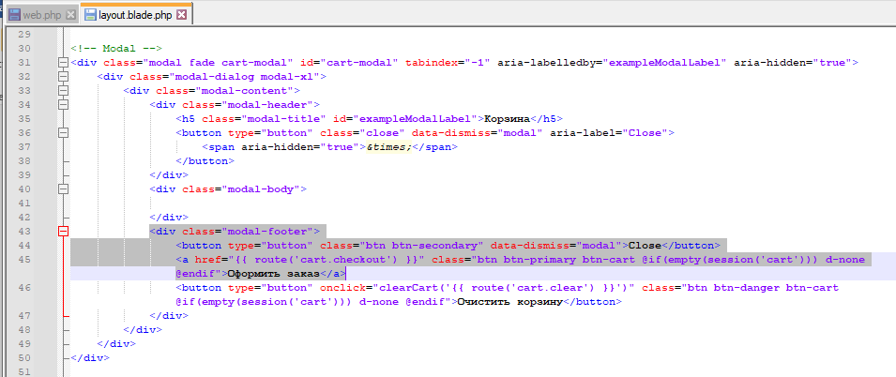
8. Создадим вид checkout в папке cart
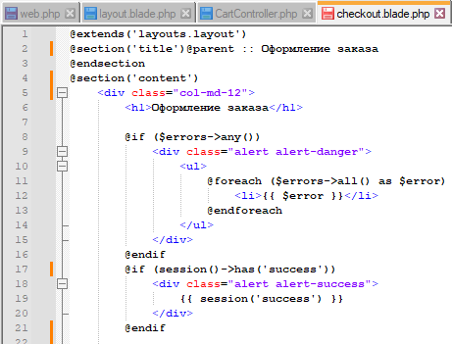
Продолжение
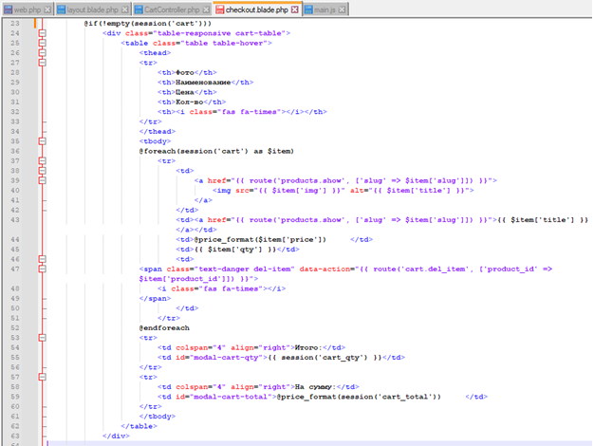
Продолжение
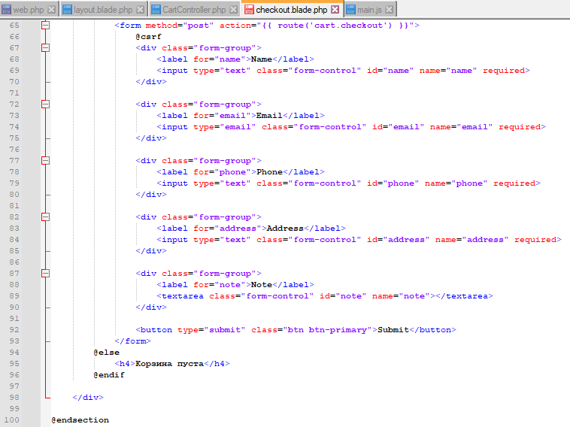
9. В контроллере пропишем добавление товара
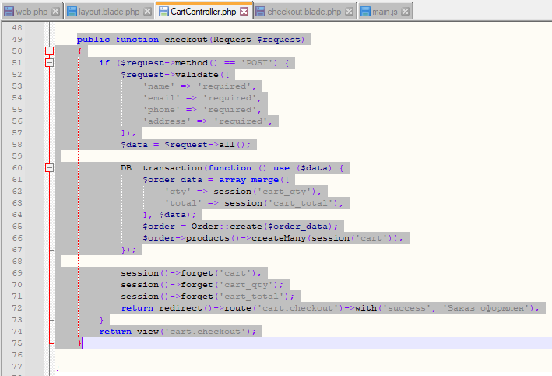
10. В main.js обновите метод clearCart
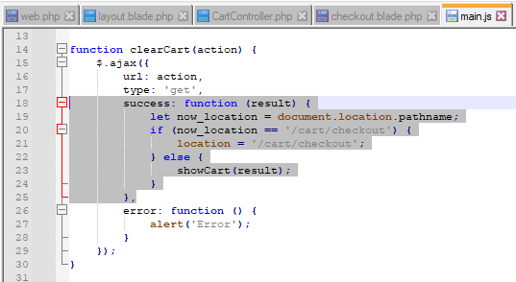
И метод на удаление товара
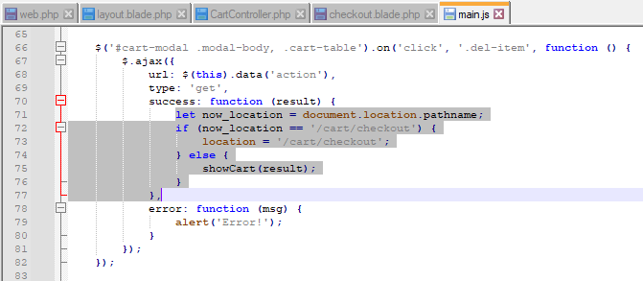
11. Проверьте работу Оформление заказа

